**CRUCILETRAS CON LA CONSONANTE “B”**

**[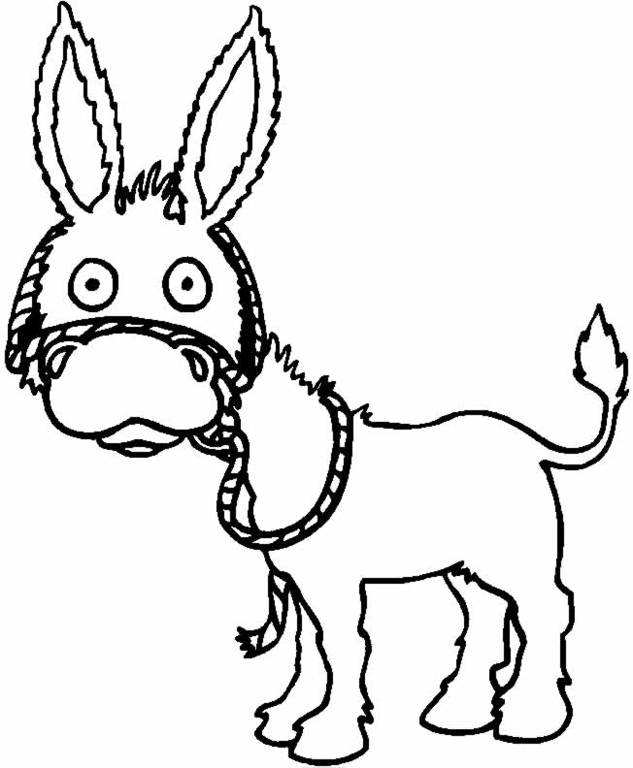](http://www.ahiva.info/Colorear/Animales/Asnos/asno-04.jpg)**Completa el CRUCILETRAS con las letras que faltan, luego pinta los objetos con sus respectivos nombres del mismo color, lee y aprende.

SOCCR061[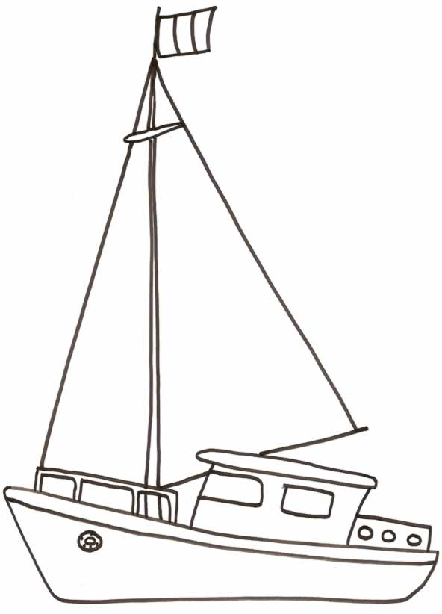](http://www.ahiva.info/Colorear/Transportes/Barcos-Vela/barco-de-vela-05.jpg)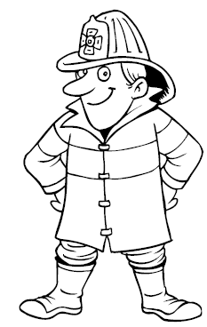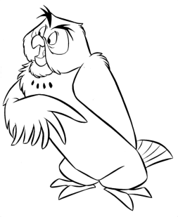

**R**

**B**

**H**

**U**

**R**

**B**

**M**

**N**

**L**

**L**

**B**

**R**

**B**

**C**

**R**

**B**

**N**

**L**

**B**